Утверждаю
___________В.С. Пивень
Врио Главы Арсеньевского
городского округа

Итоги изучения
общественного мнения населения
о качестве предоставления муниципальных услуг, предоставляемых администрацией Арсеньевского городского округа, а также услуг, предоставляемых муниципальными учреждениями
Арсеньевского городского округа, в 2019 году

В целях реализации пункта 1, подпункта «е» пункта 2 Указа Президента Российской Федерации от 07 мая 2012 года № 601 «Об основных направлениях совершенствования системы государственного управления», а также повышения качества управления бюджетным процессом, в соответствии с постановлениями администрации Арсеньевского городского округа от 28.03.2014 № 230-па «Об утверждении Порядка изучения мнения населения о качестве муниципальных услуг (функций), предоставляемых (исполняемых) администрацией Арсеньевского городского округа, а также услуг, предоставляемых муниципальными учреждениями Арсеньевского городского округа» и от 17.10.2017 № 828-па «О проведении опроса по изучению мнения населения о качестве муниципальных услуг (функций), предоставляемых (исполняемых) администрацией Арсеньевского городского округа, а также услуг, предоставляемых муниципальными учреждениями Арсеньевского городского округа» с 15 ноября по 15 декабря 2019 года проводился опрос по изучению общественного мнения населения о качестве предоставления муниципальных услуг, предоставляемых администрацией Арсеньевского городского округа, а также услуг, предоставляемых муниципальными учреждениями Арсеньевского городского округа.
Изучение общественного мнения проводилось путем социологического опроса (анкетирования) непосредственно по месту предоставления муниципальной услуги.
Результаты социологических опросов граждан, получивших муниципальную услугу в полном объеме, показали, что общий уровень

удовлетворенности получателей качеством предоставления муниципальных услуг 96,4 % (средний процент по городу). Данный показатель приблизительно равен показателям прошлых лет. Результат свидетельствует о том, что качество предоставления муниципальных услуг остается на высоком уровне.
Уровень удовлетворенности граждан качеством предоставления муниципальных услуг включает в себя уровень удовлетворенности по таким критериям, как:
- удобство нахождения пункта;
- график работы пункта;
- полноту и доступность информации на информационных стендах;
- комфортность помещения;
- достаточность столов, посадочных мест, канцелярских принадлежностей;
- вежливость, доброжелательность сотрудников;
- грамотность и компетентность сотрудников;
- сроки предоставления услуги;
- общий уровень удовлетворенности.
В 2019 году существенно увеличилось количество респондентов. В 2018 году в опросе приняли участие 380 человек, из них мужчин - 147 человек, женщин - 233. В 2019 году в опросе приняло участие 454 человека, из них мужчин - 180 человек, женщин 274.
Так, к примеру, 97,2% респондентов считают, что место нахождения пункта предоставления муниципальной услуги является для них удобным.
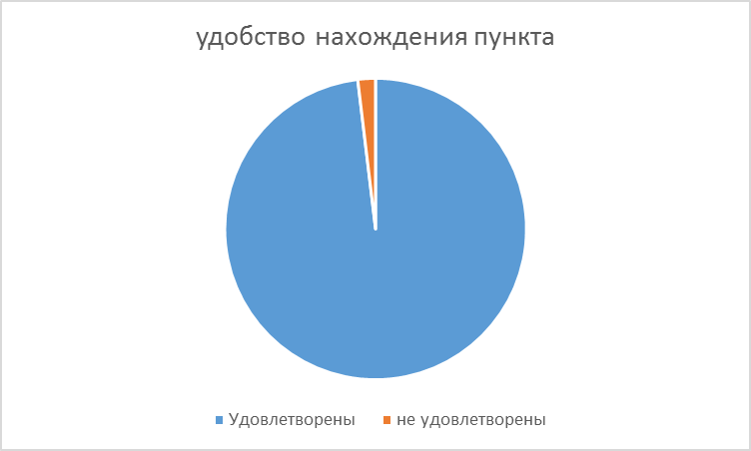

1 – удовлетворены
2 – не удовлетворены

Также, вполне удовлетворяет получателей услуг и график работ пункта предоставления муниципальных услуг. 94,0% опрошенных подтвердили, что график работы пункта предоставления муниципальной услуги их устраивает.

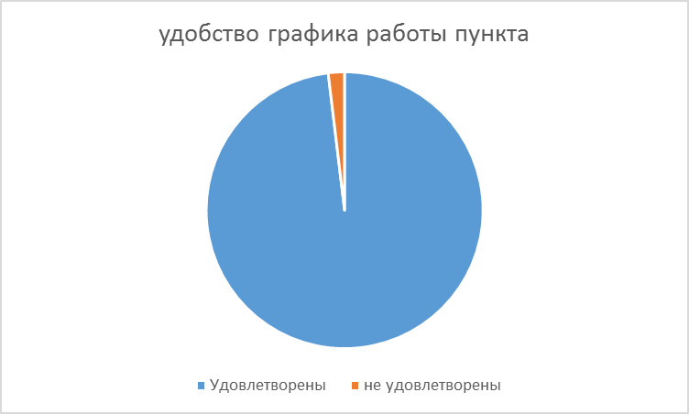
1 – удовлетворены
2 – не удовлетворены

На вопрос «Удовлетворены ли Вы полнотой и доступностью информации о порядке предоставления муниципальной услуги, размещенной на информационных стендах?», 94,8% респондентов дают положительный ответ. Самый низкий процент по этому показателю – 84%, услуга: «Спортивная подготовка по олимпийским и неолимпийским видам спорта».

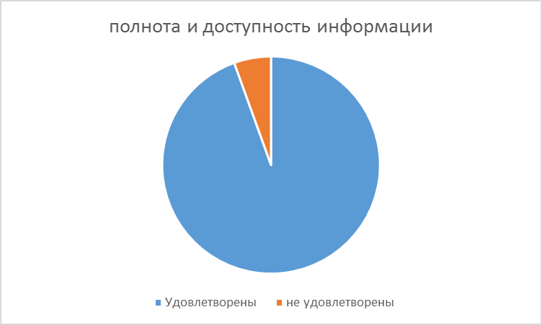
1 – удовлетворены
2 – не удовлетворены

Показатели удовлетворенности уровнем комфорта (площадь, освещенность, интерьер помещения, в котором предоставляются муниципальные услуги) составляют 94,7% положительных ответов от получателей услуг.
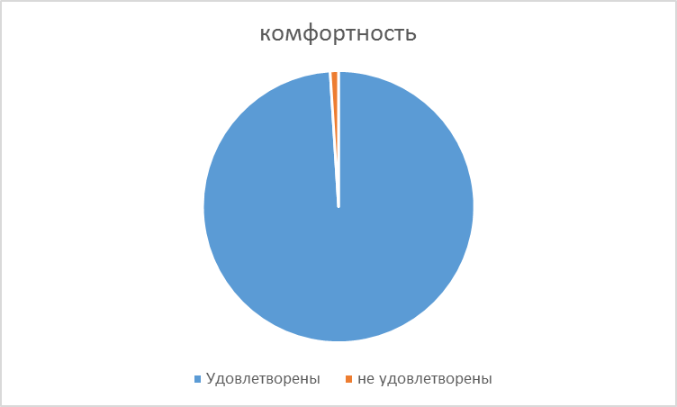
1 – удовлетворены
2 – не удовлетворены

Соответственно, 98,2% опрошенных считают достаточным количество столов, посадочных мест, канцелярских принадлежностей в пункте предоставления муниципальной услуги, что отразилось на высоком уровне показателя «Удовлетворенность наличием посадочных мест, столов для заполнения, канцелярии».

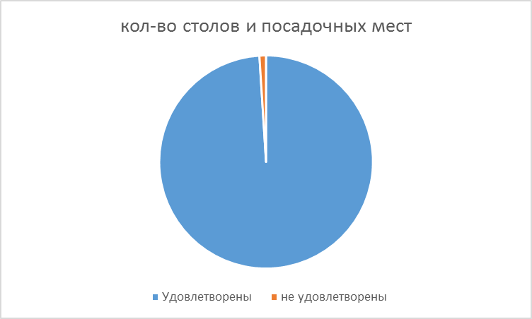

1 – удовлетворены
2 – не удовлетворены

Анализируя отдельные параметры качества и доступности предоставления муниципальных услуг, следует отметить, что респонденты, получившие муниципальную услугу в полном объёме, почти полностью удовлетворены вежливостью и доброжелательностью, профессиональной компетентностью сотрудников, предоставивших услугу - 100% и 95,4% соответственно.
100% опрошенных высказали удовлетворение вежливостью и доброжелательностью сотрудников.

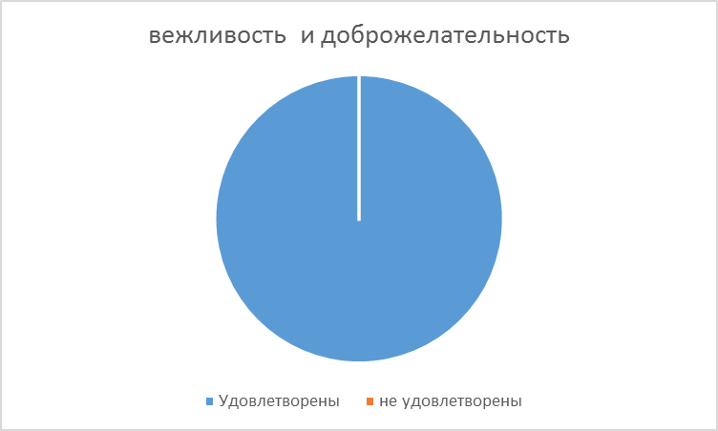
1 – удовлетворены
2 – не удовлетворены

95,4% опрошенных удовлетворены грамотностью и компетентностью сотрудников.
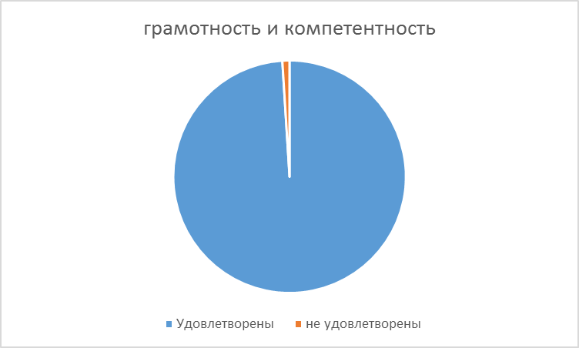

1 – удовлетворены
2 – не удовлетворены

Временем ожидания в очереди удовлетворены 96,3% опрошенных.
По результатам исследования можно проследить оперативную работу специалистов, предоставляющих муниципальную услугу.
Самый низкий процент по этому показателю – 84% (услуга «Предоставление разрешения на условно разрешенный вид использования земельного участка на территории Арсеньевского городского округа»).

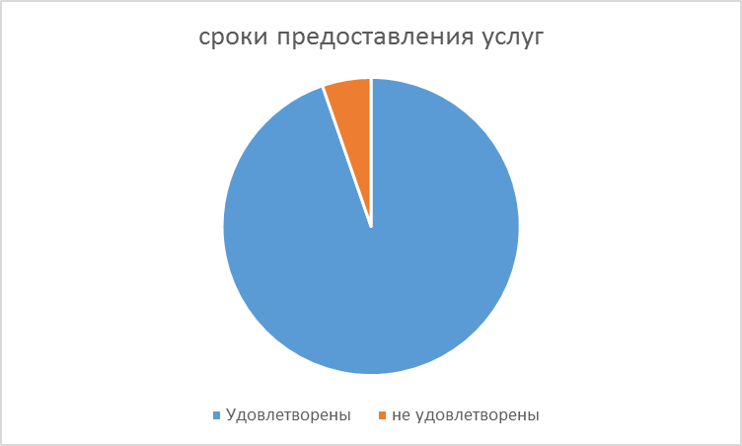
1 – удовлетворены
2 – не удовлетворены

Таким образом, по результатам мониторинга качества предоставления муниципальных услуг в Арсеньевском городском округе, проведенного в 2019 году, можно сделать вывод, что все показатели остаются на высоком уровне, так как общий уровень удовлетворенности получателей качеством предоставления муниципальных услуг составляет 96,4%.
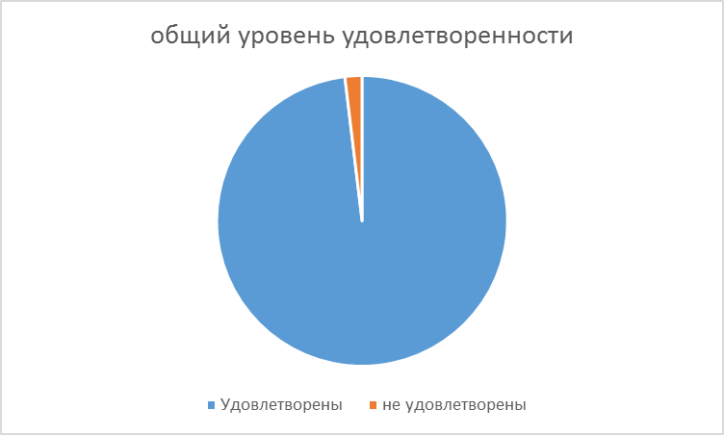
1 – удовлетворены
2 – не удовлетворены

Относительно аналогичных показателей 2018 года отмечается рост числа респондентов, довольных качеством предоставления муниципальных услуг.
На основании подведённых итогов, можно судить о высоком качестве предоставления муниципальных услуг гражданам на территории Арсеньевского городского округа.

И.о. заместителя главы администрации Н.П. Пуха

А.С. Зинкина
8 (42361) 5-30-62
Р.П. Колтунова
8(42361)5-30-98

